INFORMÁTOR
opavské pobočky

ZÁŘÍ
2026
Sjednocená organizace
nevidomých a slabozrakých České republiky, zapsaný spolek.

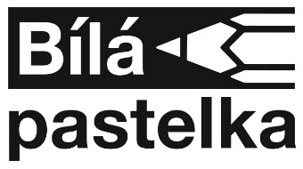
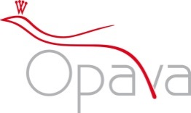

Časopis vychází pro vnitřní potřebu členů
SONS ČR, z.s. Je neprodejný.
🍎 Vážení a milí členové, drazí přátelé,
zářijový program bude opět plný příjemných setkání, zábavy, kultury i odpočinku. Hned na začátku měsíce společně vyrazíme na lázeňský pobyt do slovenských Lúček a po celý měsíc nás čekají také oblíbené aktivity i nové zážitky.
V Opavě se potkáme při bowlingu, tvoření a muzikorelaxaci, zavítáme do kina a milovníky divadla potěší muzikál Mamma Mia! A protože už myslíme i na další měsíc, od poloviny září si budete moci zakoupit vstupenky na říjnovou Osmany show.
V říjnu nás čeká také celostátní veřejná sbírka Bílá pastelka, která letos proběhne od 12. do 14. října. Pokud byste se chtěli zapojit jako dobrovolníci a pomoci nám s prodejem bílých pastelek ve stánku, hlásit se můžete od 7. září na pobočce SONS Opava. Každá pomoc se počítá a budeme za ni moc rádi.
Přejeme vám, aby byl začátek podzimu plný pohody, příjemných setkání, krásných zážitků a dobré nálady. Těšíme se na vás!

Váš tým SONS Opava 💙

1. ℹ️ DŮLEŽITÉ INFORMACE
1. Osmany show v říjnu 🎭
Na úterý 20.10.2026 jsme pro vás zajistili vstupenky na Osmany show, která se uskuteční v kině Mír v Opavě od 19:00 hodin.
Čeká vás večer plný humoru, zajímavých historek a dobré nálady ve společnosti Osmanyho Laffity, módního návrháře, stylisty a známé osobnosti české společenské scény.
Přijďte si užít příjemný večer a pobavit se.
Cena vstupenky pro členy SONS je 300Kč (290Kč s námi ušetříte ). Vstupenky je možné zakoupit osobně v kanceláři SONS během úředních hodin od 14. 9. 2026 do 30. 9. 2026 (nebo do vyprodání).
Telefonické rezervace nepřijímáme - vstupenku získáte ihned po zaplacení.

2. Uzavření pobočky
Opavská pobočka bude od 1.9. do 4.9. uzavřena z důvodu pobytu v lázních Lúčky.

2. 📅 Program akcí – září
📌 Na všechny akce se přihlašujte osobně
na pobočce nebo telefonicky u:
- Evy Vaňkové | (778 487 416)
- Jaroslavy Sýkorové | (775 438 157)

🛁 1. 9. 2026 – 6. 9. 2026
Pobyt v lázních Lúčky
📍 Lúčky, Slovensko – hotel Choč
Hned na začátku září se společně vydáme na lázeňský pobyt do slovenských Lúček. Čeká nás odpočinek v hotelu Choč***, plná penze, léčebné procedury a každodenní vstup do termálních bazénů Aqua Vital Park. Chybět nebudou ani fakultativní výlety.
Věříme, že si společně užijeme krásné dny plné odpočinku, relaxace a příjemných zážitků.
Všem účastníkům přejeme pohodový pobyt a šťastnou cestu!
Upozorňujeme, že z důvodu konání lázeňského pobytu bude pobočka SONS Opava ve dnech
1. 9.– 4. 9. 2026 uzavřena. V nutných případech se obracejte na ostravskou pobočku (pouze v záležitostech soc. služeb), konkrétně na paní Terezu Sahbi, tel. 777 479 487.
V tomto termínu také nebudou probíhat pravidelné klubové a volnočasové aktivity.

🎳 úterý 15. 9. | 13:00 – 14:30
Bowling
📍 Raketa Bowling, Krnovská 187, Opava
Přijďte si užít příjemné odpoledne plné zábavy, pohybu a přátelského soupeření při našem dalším bowlingovém setkání. Těšíme se na všechny hráče i nováčky!
Hlaste se prosím od 7.9. do 11.9.2026.

🎃 čtvrtek 17. 9. | 10:30 – 12:30
Podzimní tvoření – látkové dýně
📍 Klubovna SONS Opava
Přijďte si s námi vytvořit krásnou látkovou dýni, která vám doma vykouzlí tu pravou podzimní atmosféru. Čeká nás příjemné tvořivé dopoledne a hlavně dobrá nálada. 🍂
Materiál bude zajištěn. Stačí přijít a pustit se s námi do tvoření!
Hlaste se prosím od 7.9. do 14.9.2026.

🧘‍♀️ středa 23. 9. | 15:00 - 17:00
Muzikorelaxace
📍 Klubovna SONS Opava
Přijďte si s námi užít chvíle pohody, odpočinku a relaxace prostřednictvím hudby.
Cena: 200 Kč

🍿 čtvrtek 24. 9. | 9:30 u pokladen!
Po večerce
📍 Multikino Cinestar v Bredě
Přijďte na příběh, který se odehrává během jednoho večera, kdy se několik lidí ocitne v nečekaných situacích a jejich životy se začnou zvláštním způsobem proplétat. Film nabídne humor, nadhled, ale také chvíle k zamyšlení nad vztahy, životními rozhodnutími a tím, co se může stát, když se věci nevyvíjejí úplně podle plánu.
Cena: 50 Kč
Hlaste se prosím od 7.9.

🎶 neděle 27. 9. | 16:00 – 18:50
Mamma Mia!
📍 Divadlo Jiřího Myrona, Ostrava
Prosíme všechny, kteří si zakoupili vstupenky na muzikál Mamma Mia!, aby si je vyzvedli v kanceláři SONS v období od 14. 9. do 23. 9. 2026 v rámci úředních hodin.
Představení se uskuteční v Divadle Jiřího Myrona v Ostravě a začíná v 16:00 hodin. Doporučujeme přijít s dostatečným časovým předstihem, abyste měli dostatek času na příchod, orientaci v prostoru a pohodlné usazení před začátkem představení.

🎨Pozvánka na akci:
Zveme vás na výstavu Adama Tomáše, která se koná v rámci 32. ročníku festivalu Dny umění nevidomých.
Výstavu můžete navštívit od 1. do 25. září 2026 v hlavním sále bruntálského zámku.
Vernisáž proběhne 1. září od 15:00 hodin.
Přijďte se podívat na tvorbu zajímavého autora a podpořit festival, který každoročně představuje uměleckou tvorbu lidí se zrakovým postižením.

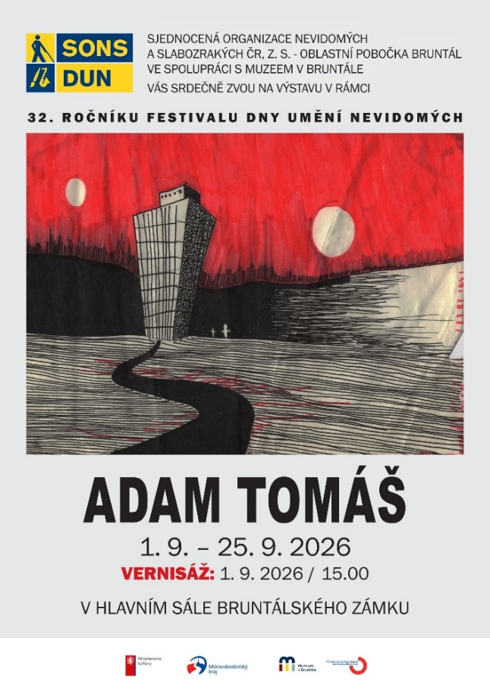
3. 🧩 PRAVIDELNÉ KLUBY (Klubovna)
🎨 Pondělí | 10:00–13:00
Šikulky
Výtvarné činnosti, tvoření a skvěle strávený čas.

🧘 Pondělí | 14:00–15:30
Šikulky – relaxační cvičení
Klidné cvičení a uvolnění s Maruškou.

🧘 Čtvrtek | 10:00–10:30
Zdravotní cvičení s prvky jógy
Jednoduché cvičení pro radost z pohybu.
Lektorky: Hanka a Lidka.

🎲 Čtvrtek | 10:30–13:00
Společenské hry pro nevidomé a slabozraké
Člověče, šachy, karty, zvuková střelba a jiná zábava.

V případě jiné plánované akce se pravidelný čtvrteční klub a cvičení nekonají.

4. 🎉 SPOLEČENSKÉ OKÉNKO
Našim jubilantům a oslavencům
srdečně blahopřejeme a přejeme pevné zdraví a pohodu!
Jubilantka
👩 Petra Plchová

Oslavenci
👩 Dámy: Eva Loydová, Eva Štěpánová, Vlasta Kalužíková, Nikola Hlaváčová, Anna Zdeňková, Eliška Škrobánková, Marta Loydová, Marie Montagová, Eva Rohovská, Věra Otýpková ml.
👨 Pánové: Ladislav Jelonek, Alois Petřík, Vilém Bezdíček.



5.📌 KONTAKTY a obecné INFORMACE

E-maily:
- eva.vankova@sons.cz
- jaroslava.sykorova@sons.cz
- opava@sons.cz

Webové stránky:
- www.sons.cz/opava
- www.bilapastelka.cz
Facebook „SONS Opava“
- www.facebook.com/sonsopava

IČ / DIČ: 65399447 / CZ65399447
Číslo účtu (ČSOB Opava): 381931043 / 0300

⚖️ Informace ze sociálně-právní poradny SONS ČR, z.s. jsou vzhledem k velkému množství informací k dispozici v kanceláři SONS ČR, z. s., OP OPAVA, v měsíčníku ZORA nebo zde: www.sons.cz/pravni#prispevky

🏢 KDE NÁS NAJDETE  Adresa: Horní náměstí 47, 746 01 Opava  (budova magistrátu, 2. patro)  Vstup: Zvonek vpravo v rámu dveří, výška 163 cm  📞 Telefon: 778 487 416  ✉️ E-mail: opava@sons.cz  PEVNÁ LINKA ZRUŠENA | ⏰ PROVOZNÍ DOBA  - Pondělí: 9:00–12:00 | 12:30–17:00 (ambulantně)  - Středa: 9:00–12:00 | 12:30–16:00 (ambulantně)  - Čtvrtek: 9:00–16:00 (terénně / po předchozí domluvě)  Poradenství je poskytováno bezplatně.
👥 NÁŠ TÝM  Bc. Eva Vaňková  vedoucí pobočky, sociální pracovnice  📞 778 487 416  eva.vankova@sons.cz  Jaroslava Sýkorová  pracovnice v sociálních službách  📞 775 438 157  jaroslava.sykorova@  sons.cz | 📝 OBLASTNÍ RADA  Předsedkyně:  Jaroslava Sýkorová  📞 775 438 157  Místopředseda:  Tomáš Strakoš  Členové:  Hana Bambušková, Hildegarda Masná, Pavla Kupková, Věra Otýpková, Jiří Pika, Pavel Loyda, Pavel Veverka

